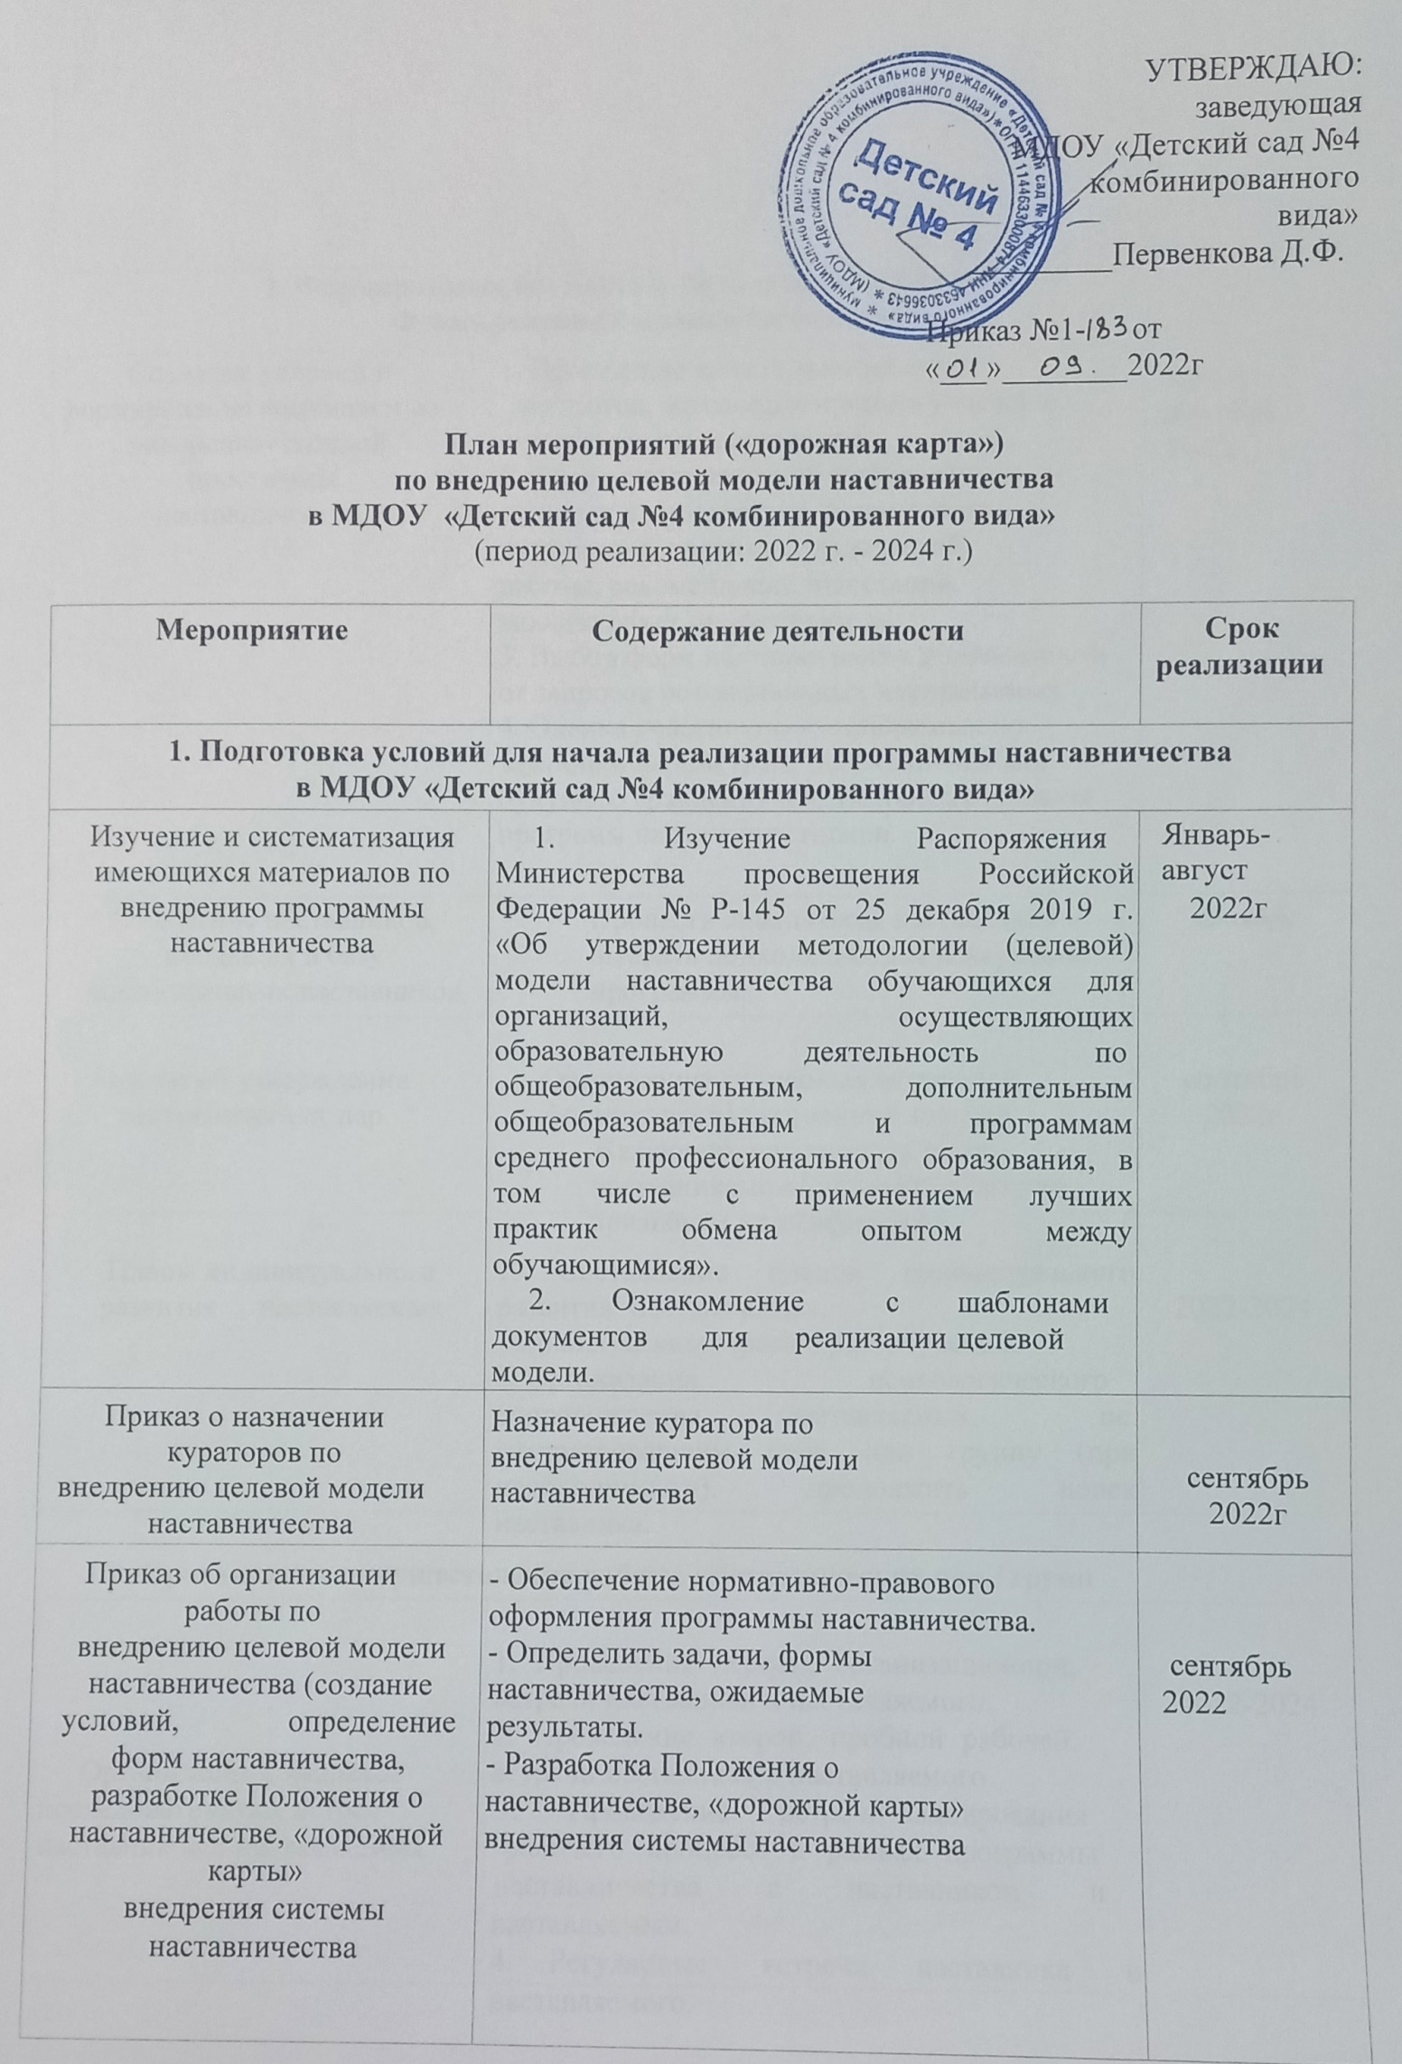

УТВЕРЖДАЮ: заведующая

МДОУ «Детский сад №4 комбинированного вида»

_________Первенкова Д.Ф.

Приказ №1- от «___»________2022г

**План мероприятий («дорожная карта»)**

**по внедрению целевой модели наставничества**

**в МДОУ «Детский сад №4 комбинированного вида»**

(период реализации: 2022 г. - 2024 г.)

**Мероприятие** **Содержание деятельности** **Срок реализации**

**1. Подготовка условий для начала реализации программы наставничества в МДОУ «Детский сад №4 комбинированного вида»**

Изучение и систематизация имеющихся материалов по внедрению программы наставничества

Приказ о назначении кураторов по

внедрению целевой модели наставничества

Приказ об организации работы по

внедрению целевой модели наставничества (создание условий, определение форм наставничества,

разработке Положения о наставничестве, «дорожной карты»

внедрения системы наставничества

1. Изучение Распоряжения Министерства просвещения Российской Федерации № Р-145 от 25 декабря 2019 г. «Об утверждении методологии (целевой) модели наставничества обучающихся для организаций, осуществляющих образовательную деятельность по общеобразовательным, дополнительным общеобразовательным и программам среднего профессионального образования, в том числе с применением лучших практик обмена опытом между обучающимися».

2. Ознакомление с шаблонами документов для реализации целевой модели.

Назначение куратора по внедрению целевой модели наставничества

- Обеспечение нормативно-правового оформления программы наставничества.

- Определить задачи, формы наставничества, ожидаемые результаты.

- Разработка Положения о наставничестве, «дорожной карты» внедрения системы наставничества

Январь-

август

2022г

сентябрь2022г

сентябрь

2022

**2. Формирование баз наставников и наставляемых. Формирование наставнических пар.**

Создание условий и 1. Проведение анкетирования среди формирование команды и по педагогов, желающих принять участие в

внедрению целевой программе наставничества.

программы 2. Сбор дополнительной информации о наставничества. запросах наставляемых педагогов из

личных дел, анализа методической работы, рекомендаций аттестаций, анализа анкет профстандарта.

3. Выбор форм наставничества в зависимости от запросов потенциальных наставляемых.

4. Оценка участников-наставляемых по заданным параметрам, необходимым для будущего сравнения и мониторинга влияния программ на всех участников.

Август-

сентябрь

2022г.

Выявление наставников, входящих в базу потенциальных наставников

Провести анализ базы наставников и сентябрь

выбрать подходящих для конкретной

программы.

Приказ об утверждении наставнических пар.

Организация групповых встреч для формирования наставнических пар.

Желающих или готовых быть наставниками объединить в базу по признакам классификации

сентябрь 2022г

Планы индивидуального развития наставляемых

1. Составление планов индивидуального развития наставляемых,

индивидуальные траектории обучения.

2. Организация психологического сопровождения наставляемых, не сформировавшим пару или группу (при необходимости), продолжить поиск наставника.

2022-2024

**3. Организация и осуществление работы наставнических пар / групп**

1. Проведение первой, организационной, встречи наставника и наставляемого.

2. Проведение второй, пробной рабочей, Организация комплекса встречи наставника и наставляемого.

последовательных встреч 3. Проведение встречи-планирования наставников и наставляемых рабочего процесса в рамках программы

наставничества с наставником и

наставляемым.

4. Регулярные встречи наставника и наставляемого.

2022-2024

Планируемые результаты

5. Проведение заключительной встречи.

6. Участие в семинарах, мастер-классах, конкурсах по наставничеству.

7.Участие в сетевом взаимодействии. наставников: реализация совместных сетевых мероприятий для наставляемых.

Анкетирование для получения результатов промежуточной оценки и обратной связи.

Декабрь 2023г.

**4. Подведение итогов наставничества**

Отчеты по итогам наставнической программы

Мотивация и поощрения наставников

1. Проведение мониторинга личной удовлетворенности участием в программе наставничества.

2. Проведение мониторинга качества реализации программы наставничества.

3. Мониторинг и оценка влияния программ на всех участников.

1. Отчет о результатах работы наставников с молодыми педагогами.

2. Проведение итогового мероприятия в рамках реализации целевой модели наставничества.

3. Публикация результатов программы наставничества, лучших наставников, информации на сайте ДОУ

4. Проведение конкурсов профессионального мастерства «Мой Наставник».

Май 2023г. Май 2024г.

2023-2024